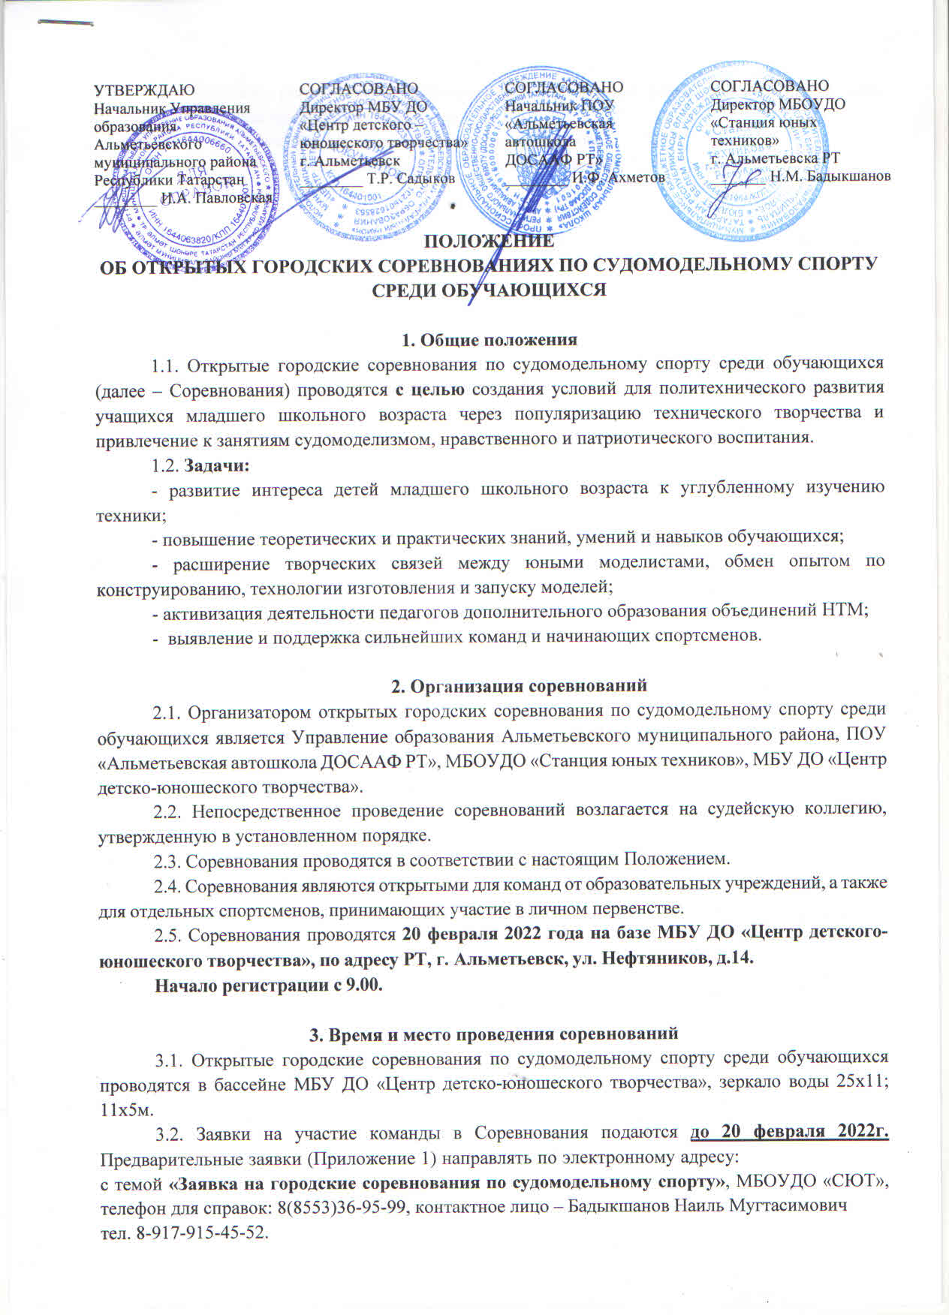

Окончательная регистрация участников заканчивается до начала стартов, после чего изменения в составах команд не разрешаются.
При регистрации предъявляются следующие документы:
- именная заявка, заверенная руководителем организации (Приложение 1).

4. Меры безопасности
При проведении Соревнований должна быть обеспечена безопасность участников, судей и зрителей. Педагог-руководитель команды не моложе 21 года, несет ответственность за жизнь, здоровье, безопасность и дисциплину детей в пути следования и во время проведения мероприятий, а также при осуществлении тренировочных запусков моделей в местах, не предусмотренных для этих целей организаторами соревнований.
Проведение запусков моделей в местах, не предусмотренных для этих целей организаторами, КАТЕГОРИЧЕСКИ ЗАПРЕЩАЕТСЯ!!!

ВСЕ УЧАСТНИКИ ДОЛЖНЫ ИМЕТЬ СМЕННУЮ ОБУВЬ

5. Порядок проведения
5.1. В Соревнованиях принимают участие команды учащихся образовательных школ, учреждений дополнительного образования, спортсмены, самостоятельно изготовившие модели, подавшие полностью оформленные поименные заявки.
5.2. Возраст участников определяется по документам, удостоверяющим личность на момент соревнований: не старше 15 лет (включительно) с моделями классов ЕК-600, ЕН-600, ЕL-600, F-2Ю-600, F3-E-мини, FSR-мини-эксперт, F4-А, F4-С.
Участник может выступить за команду в одной номинации.
5.3. Команда имеет право выставить в каждом классе не более 3 моделей, лучший результат идет в командный зачет.
Каждый участник соревнований имеет право выступить для командного зачета в составе команды не более чем в 2-х классах, в личном зачете – без ограничений. Места в личном зачете распределяются в соответствии с правилами проведения соревнований в соответствующем классе моделей плюс оценки за теоретический опрос в классах E, F2-Ю-600.
Командный зачет определяется как сумма баллов по лучшим результатам в 3 классов.

Данное положение является вызовом на соревнования

6. Награждение победителей
Результат в личном зачете в каждом классе моделей определяется по количеству баллов, набранных каждым участником в соответствии с правилами по судомодельному спорту. Во всех классах моделей 1 место дает в команде 200 баллов, остальные командные баллы начисляются пропорционально полученным результатам.
Победители и призеры в личном первенстве награждаются дипломами.
Команда, занявшая I, II, III места награждается дипломами Управления образования Альметьевского муниципального района. Педагоги, подготовившие команду-призёра и победителей соревнований, награждаются почетными грамотами УО АМР.

7. Технические требования и спортивные условия
7.1. Требования моделям согласно правилам. Примечание: для моделей копий длиной до 600 мм питание не должно превышать 9 Вольт

7.2. Модели должны соответствовать требованиям «Правил судомодельного спорта».
EK-600 – копия военного корабля, длиной до600 мм. Двигатель любой. Скорость масштабная, дистанция 10 метров.
EH-600 – копия гражданского судна, длиной до600 мм. Двигатель любой. Скорость масштабная, дистанция 10 метров.
EЛ-600 – копия подводной лодки, длиной не более 1250 мм. Двигатель любой. Гребной винт может быть увеличен до диаметра не более 35 мм. Дистанция 10 метров.
F2-Ю - 600– радиоуправляемая модель-копия корабля или судна длиной до 600мм, для прохождения фигурного курса.
FSR-мини-эксперт – радиоуправляемая модель свободной конструкции для групповых гонок с электродвигателем и погружным гребным винтом. Максимальная длина модели – 430мм, стартовый вес – не менее 450 грамм. Источники питания: аккумуляторы NiMH – не более 7 элементов размера 2/3А, или аккумуляторы LiFePO – максимум 3 элемента размером 18650, или 2 элемента размером 26650 (только А123) и аккумуляторы LiPo в конфигурации 2s, 3s весом не более 110г.Время гонок – 6 минут.
Соревнования на открытой воде проводятся по дистанции и правилам для классов ECO. Одновременный старт от 3 до 6 моделей. Если заявлено 7 моделей и более, участники разбиваются на подгруппы. Проводится по три гонки, в зачет – сумма двух лучших гонок.
F3-Е-мини – радиоуправляемая модель свободной конструкции для выполнения фигурного курса, с электромотором и гребным винтом (винтами). В качестве источника питания допускаются только аккумуляторы NiMH, LiPo или LiFePO, максимальное напряжение 43В. Дистанция – равносторонний треугольник со стороной 30 метров со специальными воротами. Соревнования проводятся в две или три попытки, разделённых по времени, по 5 минут каждая; количество заездов не ограничено. Во время заезда разрешаются регулировки модели, кроме замены двигателя и аккумуляторов. В зачет идет результат лучшего заезда. Перед попыткой, проходит замер напряжения на клеммах источников питания модели. Время выхода на старт – 1 минута. На старте замена модели на запасную не разрешается.
F4-А – любая радиоуправляемая модель - игрушка промышленного производства или самостоятельно изготовленная из пластика - полистирола, по правилам F2-Ю.
F4-C – радиоуправляемая модель – копия военного корабля или гражданского судна, построенная из промышленного набора деталей пластмассы высокого давления, которые могут быть улучшены или изменены с использованием другого материала. Корпус, палубы, надстройка должны быть из комплекта.
Модели классов F3-E, и ECO – эксперт - мини должны быть оборудованы аварийным выключателем, который устанавливается на корпусе модели и в случае необходимости позволяет разомкнуть электрическую цепь между электродвигателем и аккумуляторами.

8. Условия проведения Соревнований
Результат участников Соревнований в номинациях 1 и 3 оценивается на точность попадания судомодели в ворота. Проводится 3 попытки, в зачет – сумма 2 лучших результатов, max – 200 очков. При равенстве результатов, дополнительные попытки для определения призовых мест.
Результат участников Соревнований в номинации 2 – на максимальную скорость модели (минимальное время прохождения дистанции). Проводится 3 попытки, в зачет идет лучший результат.
9. Определение результатов
9.1. Участники со стендовыми классами моделей проходят экзамен по теоретической подготовке, оценка которой прибавляется к стендовой оценке.

Личные места участников в классах моделей Е и F2 определяются по сумме очков за стендовые и ходовые испытания.
Личные места участников в классах моделей F-3, FSR и f-4 определяются по ходовым испытаниям.
В командном зачете победитель каждой номинации получает 200 очков, остальным участникам очки начисляются по формуле:

К = 200×У/П,
где К – командные очки, У – результат участника, П– результат победителя.
Командный зачёт определяется по сумме результатов всех классов моделей.
При совпадении командных результатов, места определяются по количеству 1-х, 2-х и т.д. мест по номинациям.

Приложение 1

Заявка
на участие в открытых городских соревнованиях по судомодельному спорту, проводимых в
г. Альметьевск_____________ 2022 г., от команды (город, название организации) _____________

№ | Фамилия, имя  (полностью) | Дата рождения | Класс моделей | Название  учреждения | ФИО педагога, руководителя
1
2
3

Директор ______________ / ________________
(подпись) (Ф.И.О.)

МП

